Вчера в районе Теплый Стан отметили День участковых уполномоченных полиции!
19.11.2024
Вчера в районе Теплый Стан отметили День участковых уполномоченных полиции!

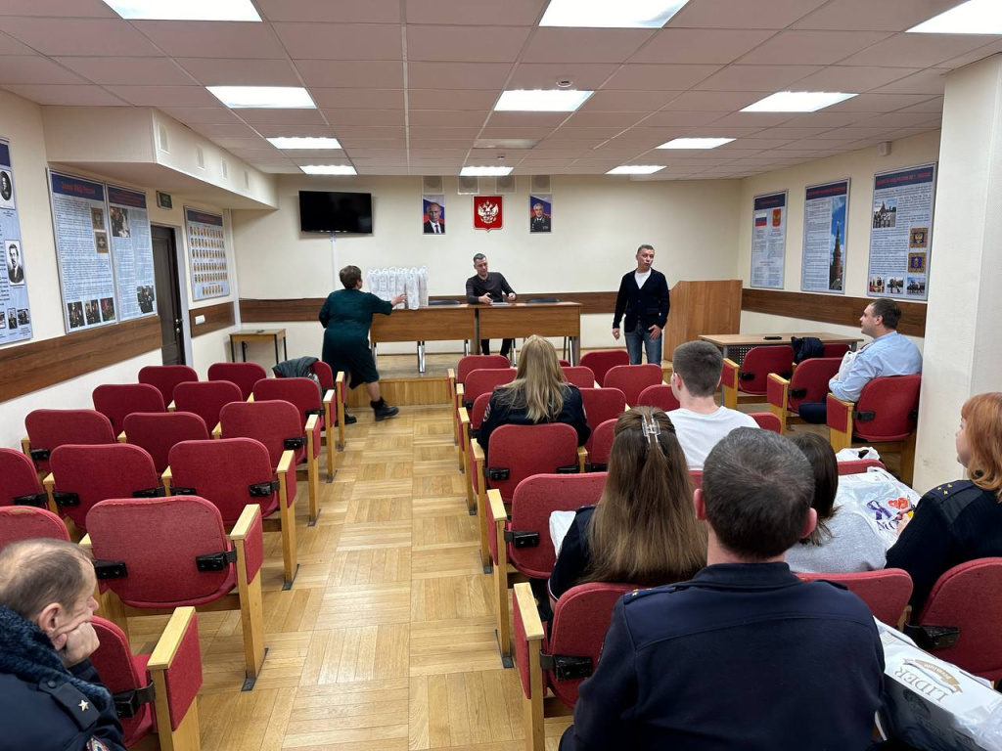
Заместитель главы управы района, Комиссаров Николай Сергеевич, лично поздравил участковых с профессиональным праздником. В своей речи он подчеркнул важность их работы для поддержания порядка и безопасности в нашем районе.

"Ваш труд неоценим. Вы – те, кто ежедневно обеспечивает спокойствие жителей и решает множество задач на благо нашего сообщества. Спасибо за вашу самоотдачу и ответственность," – отметил Николай Сергеевич.

Торжественная встреча прошла в теплой и дружественной атмосфере. Участковые получили слова благодарности, а также пожелания здоровья, успехов и благополучия.

Мы гордимся нашими участковыми и желаем им новых достижений в службе!

Адрес страницы: http://teplystan.mos.ru/social-services/detail/12669327.html
Управа района Теплый Стан города Москвы

